OMEGA 3 PLUS SOFTGEL CAPS
Prémiová forma rybího oleje ve speciálních softgelových kapslích, obohacená o vitamín D, pochází výhradně z ančoviček z nejproduktivnějšího přirozeného mořského ekosystému. Omega 3 nenasycené mastné kyseliny jsou vysoce koncentrované, pozitivně podporují mozkovou činnost, udržují srdeční funkce a podporují zrak.

OMEGA 3 PLUS SOFTGEL CAPS 120 kapslí
bez příchuti
- 1 040 mg rybího oleje v kapsli
- 10 μg vitamínu D v kapsli
- 301 mg EPA v kapsli
- 210 mg DHA v kapsli
- efektivní využitelnost organismem
- speciální softgelové kapsle
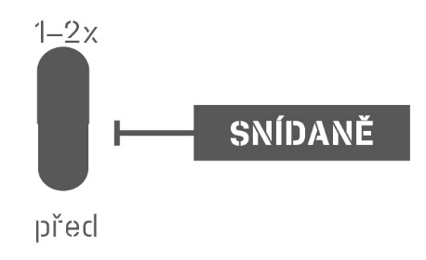

Doporučené dávkování produktu OMEGA 3 PLUS SOFTGEL CAPS: užívejte 1-2 kapsle denně. Maximální denní dávka jsou 2 kapsle. Nepřekračujte doporučené dávkování.

Použití OMEGA 3 PLUS SOFTGEL CAPS: dle doporučeného dávkování polkněte kapsle a zapijte dostatečným množstvím vody. Nejsou vhodné alkoholické a mléčné nápoje. Kapsli nekousejte!

Upozornění: Doplněk stravy. Nenahrazuje pestrou stravu. Nevhodné pro děti do 3 let. Ukládejte mimo dosah dětí! Chraňte před teplem, mrazem a vlhkostí.

OMEGA 3 PLUS SOFTGEL CAPS složení:
rybí olej, želatinová kapsle (hovězí želatina, zvlhčující látka glycerol,voda), vitamin D (cholekalciferol).
OMEGA 3 PLUS SOFTGEL CAPS nutriční hodnoty:

 | 100 g | 1 kapsle | 2 kapsle
Rybí olej | 71 233 mg | 1040 mg | 2080 mg
z toho kyselina eikosapentaenová (EPA) | 20 616 mg | 301 mg | 602 mg
z toho kyselina dokosahexaenová (DHA) | 14 384 mg | 210 mg | 420 mg
Vitamin D | 685 μg = 13 700 %* | 10 μg = 200 %* | 20 μg = 400 %*
* Referenční hodnota příjmu
1 kapsle: 1460 mg
Hmotnost obsahu balení: 175,2 g (120 kapslí)

